Министерство образования и науки Российской Федерации
Федеральное государственное бюджетное образовательное
учреждение высшего образования
«Воронежский государственный лесотехнический университет
имени Г.Ф. Морозова»
Кафедра организации перевозок и безопасности движения
ПОЯСНИТЕЛЬНАЯ ЗАПИСКА
Курсовая работа
Автомобильные перевозки

ПОЯСНИТЕЛЬНАЯ ЗАПИСКА
Курсовая работа
Автомобильные перевозки
23.03.03 – Эксплуатация транспортно-технологических машин и комплексов
(уровень бакалавриата)

По дисциплине «Организация автомобильных перевозок и безопасности движения»

Воронеж 2020

Оглавление
Введение 3
1 Построение эпюры грузопотоков 5
2. Выбор тары и упаковки 6
2.1 Погрузка песка 6
2.2 Погрузка овощей 9
2.3 Погрузка сахара 11
2.4 Погрузка фанеры 13
2.5 Погрузка рубероида 16
2.6 Погрузка ядохимикатов 18
3 Составление маршрутов движения 21
4. Расчет потребного количества подвижного состава 27
6. Определение места расположения АТП 39
7. Расчет технико-эксплуатационных показателей 42
8. Построение характеристического графика 48
Заключение 52
Список литературы 53

Введение
Главной задачей автомобильного транспорта является полное и своевременное удовлетворение потребностей народного хозяйства и населения в перевозках. В транспортной сети грузовой автомобильный транспорт играет важную роль. В условиях рынка особое внимание обращается на необходимость обеспечения эффективных и надежных транспортных связей между районами города, которые обеспечиваются:
- оптимизацией перевозочного процесса;
- улучшением координации работы транспорта с обслуживаемыми им отраслями народного хозяйства;
- совершенствованием планирования работы транспорта;
- снижением транспортных издержек и расходов ресурсов на перевозку:
- расширением перевозки тарно-штучных грузов пакетно-контейнерным способом;
- осуществлением мер по сокращению сроков доставки и улучшению сохранности грузов.
Цель курсовой работы – закрепление и углубление теоретических знаний, полученных при изучении курса, для производства инженерных расчетов по оптимизации перевозок грузов, расчета технико-эксплуатационных показателей работы подвижного состав на маршрутах.

Таблица 1 –Исходные данные

Пункты |  | Род груза | Годовой объем перевозок тыс. т | Расстояние между пунктами, км
Погрузки | Разгрузки | Род груза | Годовой объем перевозок тыс. т | Расстояние между пунктами, км
1 | 2 | 3 | 4 | 5
A | Д | Песок | 300 | 22
A | Д | Овощи | 30 | 22
C | А | Сахар | 50 | 34
A | С | Фанера | 100 | 34
C | В | Рубероид | 150 | 18
B | С | Ядохимикаты | 20 | 18

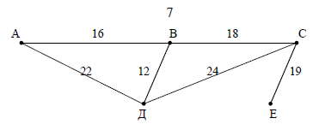
Рисунок 1 – Схема дорожной сети

1 Построение эпюры грузопотоков

Таблица 2 – Матрица грузопотоков
Разгрузка/  Погрузка | A | B | C | Д | Всего
A |  |  | 100 | 300+30 | 430
В |  |  | 20 |  | 20
C | 50 | 150 |  |  | 200
Всего | 50 | 150 | 120 | 330 | 650

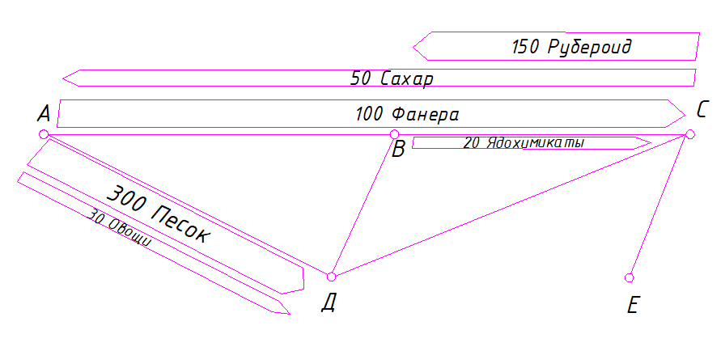
Рисунок 2 – Эпюра грузопотоков

2. Выбор тары и упаковки

Для каждого груза, принимая во внимание его характерные особенности, выбрать тару и упаковку. Тара должна роду и свойствам груза, условиям перевозки, иметь габаритные размеры, кратные размерам поддонов, контейнеров, кузовов.
Упаковка – это средство или комплекс средств, обеспечивающее защиту продукции от повреждений и потерь, окружающую среду от загрязнений, а также процесс обращения продукции (транспортирование, хранение и реализацию).
Стандартная упаковка – это упаковка, отвечающая требованиям соответствующих стандартов и (или) технических условий.
Тара – основной элемент упаковки, представляющий собой изделие для размещения продукции.
Для упаковки песка применяем мешки размером 100x500x200 мм, массой 50 кг.
Для перевозки овощей применяем мешки размером 100x500x200 мм, массой 50 кг.
Для перевозки сахара применяем мешки размером 100x500x200 мм, массой 50 кг.
Перевозка фанеры осуществляется в пачках, количество листов в пачках равно 50 шт., пачка имеет размер 800x1200x1000 мм, массой 900 кг.
Рубероид упакован в пачки размером 1000х100х800 мм, массой 50 кг.
Для упаковки ядохимикатов применяем мешки размером 100x500x200 мм, массой 50 кг.

2.1 Погрузка песка

Для этого в качестве транспортного средства выбираем КамАЗ-5320, грузоподъемностью 8000 кг, внутренними размерами кузова 5200×2320×500 мм. Конкурирующим транспортным средством – КрАЗ-257, грузоподъемностью 12000 кг, внутренними размерами 5770×2480×825 мм. Выбираем механизированный способ погрузки-разгрузки, автопогрузчик 4022 грузоподъемностью 2000кг, высота подъема вил 4500мм.
Выбираем поддон размером 1200×1000×150 мм., массой 50 кг.
Тара – мешок, размером 100×500×200мм, массой 50 кг.
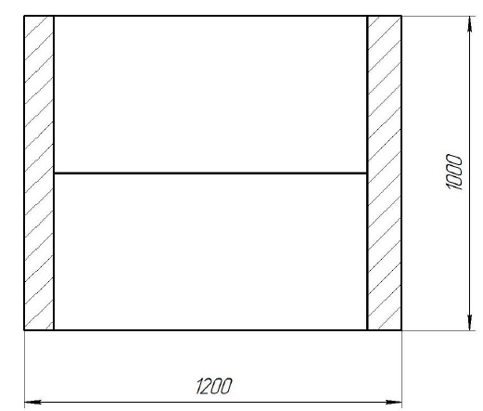
Рисунок 3 – Размещение мешков с песком на поддоне
На одном поддоне укладывается 10 мешков с песком. В этом случае высота мешков совместно с поддоном будет равна:
$$H=5∙200+150=1150 мм$$
Вес поддона с грузом:
$$G=10∙50+50=550 кг$$

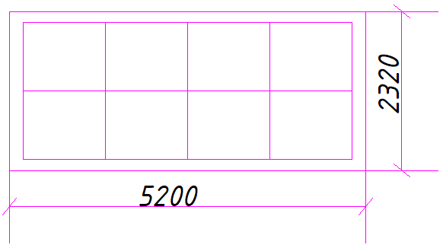
Рисунок 4 – Расположение поддонов в кузове КамАЗ-5320

Рассмотрим размещение поддонов в кузове КамАЗ-5320, высота бортов которого 500 мм. Так как высота тары на поддоне 1050 мм, то размещение поддонов возможно только в 1 ярус. Количество поддонов, размещаемых в кузове КамАЗ-5320, будет соответствовать 8 поддонам, расположенным в 1 ярус.
Вес поддонов в кузове:
$$G_{груза}=550∙8=4400 кг$$
Проверяем условие грузоподъемности автомобиля:
$4400<8000 кг,$ условие выполнено.
Рассмотрим размещение поддонов в кузове КрАЗ-257, высота бортов которого 825 мм. Так как высота тары на поддоне 1050 мм, то размещение поддонов возможно только в 1 ярус. Количество поддонов, размещаемых в кузове КрАЗ-257 будет соответствовать 5 поддонам, расположенным в 1 ярус.
Вес поддонов в кузове:
$$G_{груза}=550∙10=5500 кг$$
Проверяем условие грузоподъемности автомобиля:
$5500<12000 кг,$ условие выполнено.

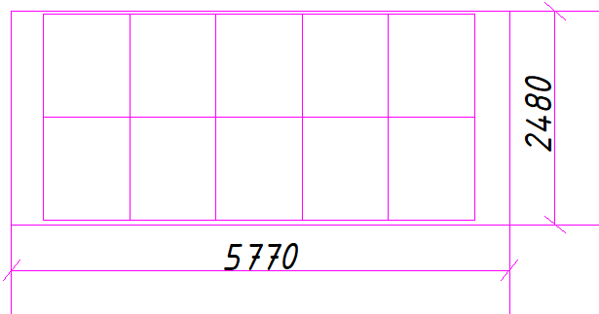
Рисунок 5 – Расположение поддонов в кузове КрАЗ-257

2.2 Погрузка овощей

Для этого в качестве транспортного средства выбираем КамАЗ-5320, грузоподъемностью 8000 кг, внутренними размерами кузова 5200×2320×500 мм. Конкурирующим транспортным средством – КрАЗ-257, грузоподъемностью 12000 кг, внутренними размерами 5770×2480×825 мм. Выбираем механизированный способ погрузки-разгрузки, автопогрузчик 4022 грузоподъемностью 2000кг, высота подъема вил 4500мм.
Выбираем поддон размером 1200×1000×150 мм., массой 50 кг.
Тара – мешок, размером 100×500×200мм, массой 50 кг.
Рисунок 6 – Размещение мешков с овощами на поддоне

На одном поддоне укладывается 10 мешков с овощами. В этом случае высота мешков совместно с поддоном будет равна:
$$H=5∙200+150=1150 мм$$
Вес поддона с грузом:
$$G=10∙50+50=550 кг$$

Рисунок 7 – Расположение поддонов в кузове КамАЗ-5320

Рассмотрим размещение поддонов в кузове КамАЗ-5320, высота бортов которого 500 мм. Так как высота тары на поддоне 1050 мм, то размещение поддонов возможно только в 1 ярус. Количество поддонов, размещаемых в кузове КамАЗ-5320, будет соответствовать 8 поддонам, расположенным в 1 ярус.
Вес поддонов в кузове:
$$G_{груза}=550∙8=4400 кг$$
Проверяем условие грузоподъемности автомобиля:
$4400<8000 кг,$ условие выполнено.
Рассмотрим размещение поддонов в кузове КрАЗ-257, высота бортов которого 825 мм. Так как высота тары на поддоне 1050 мм, то размещение поддонов возможно только в 1 ярус. Количество поддонов, размещаемых в кузове КрАЗ-257 будет соответствовать 5 поддонам, расположенным в 1 ярус.
Вес поддонов в кузове:
$$G_{груза}=550∙10=5500 кг$$
Проверяем условие грузоподъемности автомобиля:
$5500<12000 кг,$ условие выполнено.

Рисунок 8 – Расположение поддонов в кузове КрАЗ-257

2.3 Погрузка сахара

Для этого в качестве транспортного средства выбираем КамАЗ-5320, грузоподъемностью 8000 кг, внутренними размерами кузова 5200×2320×500 мм. Конкурирующим транспортным средством – КрАЗ-257, грузоподъемностью 12000 кг, внутренними размерами 5770×2480×825 мм. Выбираем механизированный способ погрузки-разгрузки, автопогрузчик 4022 грузоподъемностью 2000кг, высота подъема вил 4500мм.
Выбираем поддон размером 1200×1000×150 мм., массой 50 кг.
Тара – мешок, размером 100×500×200мм, массой 50 кг.
Рисунок 9 – Размещение мешков с сахаром на поддоне

На одном поддоне укладывается 10 мешков с сахаром. В этом случае высота мешков совместно с поддоном будет равна:
$$H=5∙200+150=1150 мм$$
Вес поддона с грузом:
$$G=10∙50+50=550 кг$$

Рисунок 10 – Расположение поддонов в кузове КамАЗ-5320

Рассмотрим размещение поддонов в кузове КамАЗ-5320, высота бортов которого 500 мм. Так как высота тары на поддоне 1050 мм, то размещение поддонов возможно только в 1 ярус. Количество поддонов, размещаемых в кузове КамАЗ-5320, будет соответствовать 8 поддонам, расположенным в 1 ярус.
Вес поддонов в кузове:
$$G_{груза}=550∙8=4400 кг$$
Проверяем условие грузоподъемности автомобиля:
$4400<8000 кг,$ условие выполнено.
Рассмотрим размещение поддонов в кузове КрАЗ-257, высота бортов которого 825 мм. Так как высота тары на поддоне 1050 мм, то размещение поддонов возможно только в 1 ярус. Количество поддонов, размещаемых в кузове КрАЗ-257 будет соответствовать 5 поддонам, расположенным в 1 ярус.
Вес поддонов в кузове:
$$G_{груза}=550∙10=5500 кг$$
Проверяем условие грузоподъемности автомобиля:
$5500<12000 кг,$ условие выполнено.

Рисунок 11 – Расположение поддонов в кузове КрАЗ-257

2.4 Погрузка фанеры

Для этого в качестве транспортного средства выбираем КамАЗ-5320, грузоподъемностью 8000 кг, внутренними размерами кузова 5200×2320×500 мм. Конкурирующим транспортным средством – КрАЗ-257, грузоподъемностью 12000 кг, внутренними размерами 5770×2480×825 мм. Выбираем механизированный способ погрузки-разгрузки, автопогрузчик 4022 грузоподъемностью 2000кг, высота подъема вил 4500мм.
Выбираем поддон размером 1200×800×144мм., массой 50 кг.
Тара – пачка, размером 800x1200x150 мм, массой 900 кг.
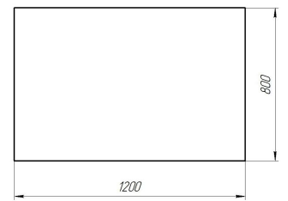
Рисунок 12 – Размещение пачки с фанерой на поддоне

На одном поддоне укладывается 1 пачка с шифером. В этом случае высота поддона будет равна:
$$H=1500+144=1644 мм$$
Вес поддона с грузом:
$$G=900+50=950 кг$$
Рассмотрим размещение поддонов в кузове КамАЗ-5320 , высота бортов которого 500 мм. Так как высота тары на поддоне 1240 мм, то размещение поддонов возможно только в 1 ярус. Количество поддонов, размещаемых в кузове КамАЗа-5320 будет соответствовать 10 поддонам, расположенным в 1 ярус.
Вес поддонов в кузове:
$$G_{груза}=950∙10=9500 кг$$
Проверяем условие грузоподъемности автомобиля:
$9500>8000 кг,$ условие не выполнено, следует убрать два поддона:

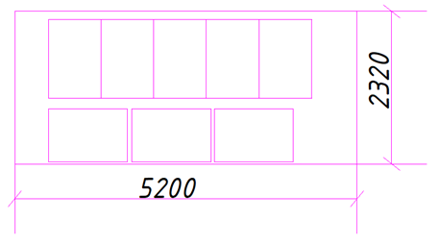
Рисунок 13 – Расположение поддонов в кузове КамАЗ-5320
Вес поддонов в кузове:
$$G_{груза}=950∙\left(10-2\right)=7600 кг$$
Проверяем условие грузоподъемности автомобиля:
$7600<8000 кг,$ условие выполнено.
Рассмотрим размещение поддонов в кузове КрАЗ-257, высота бортов которого 825 мм. Так как высота тары на поддоне 1050 мм, то размещение поддонов возможно только в 1 ярус. Количество поддонов, размещаемых в кузове КрАЗ-257 будет соответствовать 14 поддонам, расположенным в 1 ярус.
Вес поддонов в кузове:
$$G_{груза}=950∙14=13300 кг$$
Проверяем условие грузоподъемности автомобиля:
$13300>12000 кг,$ условие не выполнено, следует убрать два поддона:
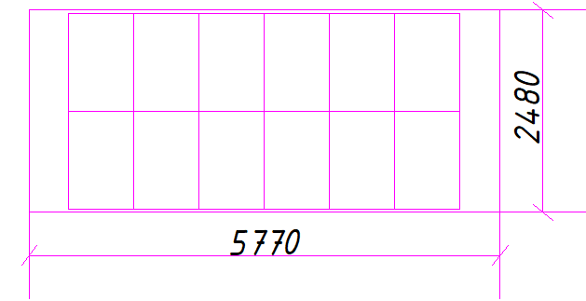
Рисунок 14 – Расположение поддонов в кузове КрАЗ-257
Вес поддонов в кузове:

$$G_{груза}=950∙\left(14-2\right)=11400 кг$$

Проверяем условие грузоподъемности автомобиля:
$11400<12000 кг,$ условие выполнено.

2.5 Погрузка рубероида

Для этого в качестве транспортного средства выбираем КамАЗ-5320, грузоподъемностью 8000 кг, внутренними размерами кузова 5200×2320×500 мм. Конкурирующим транспортным средством – КрАЗ-257, грузоподъемностью 12000 кг, внутренними размерами 5770×2480×825 мм. Выбираем механизированный способ погрузки-разгрузки, автопогрузчик 4022 грузоподъемностью 2000кг, высота подъема вил 4500мм.
Выбираем поддон размером 1200×1000×150 мм., массой 50 кг.
Тара – пачка размером 1000х100х800 мм, массой 50 кг.
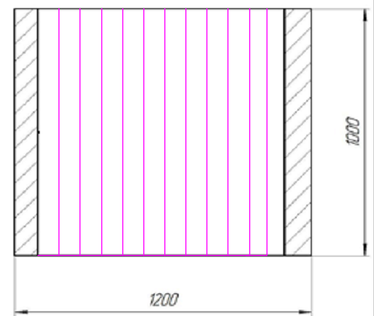
Рисунок 15 – Размещение пачек с рубероидом на поддоне
На одном поддоне укладывается 12 упаковок с рубероидом. В этом случае высота упаковок совместно с поддоном будет равна:
$$H=800+150=950 мм$$
Вес поддона с грузом:
$$G=12∙50+50=650 кг$$
Рисунок 16 – Расположение поддонов в кузове КамАЗ-5320

Рассмотрим размещение поддонов в кузове КамАЗ-5320, высота бортов которого 500 мм. Так как высота тары на поддоне 950 мм, то размещение поддонов возможно только в 1 ярус. Количество поддонов, размещаемых в кузове КамАЗ-5320, будет соответствовать 8 поддонам, расположенным в 1 ярус.
Вес поддонов в кузове:
$$G_{груза}=650∙8=5200 кг$$
Проверяем условие грузоподъемности автомобиля:
$5200<8000 кг,$ условие выполнено.
Рассмотрим размещение поддонов в кузове КрАЗ-257, высота бортов которого 825 мм. Так как высота тары на поддоне 950 мм, то размещение поддонов возможно только в 1 ярус. Количество поддонов, размещаемых в кузове КрАЗ-257 будет соответствовать 10 поддонам, расположенным в 1 ярус.
Вес поддонов в кузове:
$$G_{груза}=650∙10=6500 кг$$
Проверяем условие грузоподъемности автомобиля:
$6500<12000 кг,$ условие выполнено.

Рисунок 17 – Расположение поддонов в кузове КрАЗ-257

2.6 Погрузка ядохимикатов

Для этого в качестве транспортного средства выбираем КамАЗ-5320, грузоподъемностью 8000 кг, внутренними размерами кузова 5200×2320×500 мм. Конкурирующим транспортным средством – КрАЗ-257, грузоподъемностью 12000 кг, внутренними размерами 5770×2480×825 мм. Выбираем механизированный способ погрузки-разгрузки, автопогрузчик 4022 грузоподъемностью 2000кг, высота подъема вил 4500мм.
Выбираем поддон размером 1200×1000×150 мм., массой 50 кг.
Тара – мешок, размером 100×500×200мм, массой 50 кг.
Рисунок 18 – Размещение мешков с ядохимикатами на поддоне

На одном поддоне укладывается 10 мешков с ядохимикатами. В этом случае высота мешков совместно с поддоном будет равна:
$$H=5∙200+150=1150 мм$$
Вес поддона с грузом:
$$G=10∙50+50=550 кг$$

Рисунок 19 – Расположение поддонов в кузове КамАЗ-5320

Рассмотрим размещение поддонов в кузове КамАЗ-5320, высота бортов которого 500 мм. Так как высота тары на поддоне 1050 мм, то размещение поддонов возможно только в 1 ярус. Количество поддонов, размещаемых в кузове КамАЗ-5320, будет соответствовать 8 поддонам, расположенным в 1 ярус.
Вес поддонов в кузове:
$$G_{груза}=550∙8=4400 кг$$
Проверяем условие грузоподъемности автомобиля:
$4400<8000 кг,$ условие выполнено.
Рассмотрим размещение поддонов в кузове КрАЗ-257, высота бортов которого 825 мм. Так как высота тары на поддоне 1050 мм, то размещение поддонов возможно только в 1 ярус. Количество поддонов, размещаемых в кузове КрАЗ-257 будет соответствовать 10 поддонам, расположенным в 1 ярус.
Вес поддонов в кузове:
$$G_{груза}=550∙10=5500 кг$$
Проверяем условие грузоподъемности автомобиля:
$5500<12000 кг,$ условие выполнено.

Рисунок 20 – Расположение поддонов в кузове КрАЗ-257

3 Составление маршрутов движения

Определим коэффициенты использования грузоподъемности для каждого автомобиля:
$$γ_{с}=\frac{q_{ф}}{q_{н}},$$
где q_{ф} – фактическая грузоподъемность автомобиля, т;
q_{н} – номинальная грузоподъемность автомобиля, т.
Погрузка песка:
КамАЗ-5320:
$$γ_{с}=\frac{4400}{8000}=0,55$$
КрАЗ-257:
$$γ_{с}=\frac{5500}{12000}=0,46$$
Погрузка овощей:
КамАЗ-5320:
$$γ_{с}=\frac{4400}{8000}=0,55$$
КрАЗ-257:
$$γ_{с}=\frac{5500}{12000}=0,46$$
Погрузка сахара:
КамАЗ-5320:
$$γ_{с}=\frac{4400}{8000}=0,55$$
КрАЗ-257:
$$γ_{с}=\frac{5500}{12000}=0,46$$
Погрузка фанеры:
КамАЗ-5320:
$$γ_{с}=\frac{7600}{8000}=0,95$$
КрАЗ-257:
$$γ_{с}=\frac{11400}{12000}=0,95$$
Погрузка рубероида:
КамАЗ-5320:
$$γ_{с}=\frac{5200}{8000}=0,65$$
КрАЗ-257:
$$γ_{с}=\frac{6500}{12000}=0,54$$
Погрузка ядохимикатов:
КамАЗ-5320:
$$γ_{с}=\frac{4400}{8000}=0,55$$
КрАЗ-257:
$$γ_{с}=\frac{5500}{12000}=0,46$$
Годовой объем перевозок (приведенных) определяется по формуле:
$$Q_{пр}=\frac{Q_{факт}}{γ},$$
где Q_{факт} –заданный объем перевозок, тыс.т.

Таблица 3 – Результаты расчетов
Род груза | Марка автомобиля | Класс груза |  | Коэф. исп грузопод. | Годовой объем перевозок тыс. т
Род груза | Марка автомобиля | По нормам | По расчетам | Коэф. исп грузопод. | Фактический | Приведенный
Песок | КамАЗ-5320 | 1 | 3 | 0,55 | 300 | 545
Песок | КрАЗ-257 | 1 | 4 | 0,46 | 300 | 652
Овощи | КамАЗ-5320 | 2 | 3 | 0,55 | 30 | 55
Овощи | КрАЗ-257 | 2 | 4 | 0,46 | 30 | 65
Сахар | КамАЗ-5320 | 1 | 3 | 0,55 | 50 | 91
Сахар | КрАЗ-257 | 1 | 4 | 0,46 | 50 | 109
Фанера | КамАЗ-5320 | 1 | 2 | 0,95 | 100 | 105
Фанера | КрАЗ-257 | 1 | 2 | 0,95 | 100 | 105
Рубероид | КамАЗ-5320 | 1 | 3 | 0,65 | 150 | 231
Рубероид | КрАЗ-257 | 1 | 4 | 0,54 | 150 | 278
Ядохимикаты | КамАЗ-5320 | 3 | 3 | 0,55 | 20 | 36
Ядохимикаты | КрАЗ-257 | 3 | 4 | 0,46 | 20 | 43

Рассмотрим каждый маршрут отдельно:
1-й маршрут(А–Д) – доставка песка–простой маятниковый; β=0,5– коэффициент использования пробега;
Для КамАЗ-5320:
$$q_{ф}=4,4 т$$
$$γ_{с}=0,55$$
$$q_{пр}=\frac{q_{ф}}{γ_{с}}=\frac{4,4}{0,55}=8 т$$
Для КрАЗ-257:
$$q_{ф}=5,5 т$$
$$γ_{с}=0,46$$
$$q_{пр}=\frac{q_{ф}}{γ_{с}}=\frac{5,5}{0,46}=12 т$$
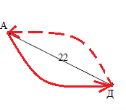
Рисунок 21 – Маршрут А-Д

2-й маршрут(А–Д) – доставка овощей–простой маятниковый; β=0,5– коэффициент использования пробега;
Для КамАЗ-5320:
$$q_{ф}=4,4 т$$
$$γ_{с}=0,55$$
$$q_{пр}=\frac{q_{ф}}{γ_{с}}=\frac{4,4}{0,55}=8 т$$
Для КрАЗ-257:
$$q_{ф}=5,5 т$$
$$γ_{с}=0,46$$
$$q_{пр}=\frac{q_{ф}}{γ_{с}}=\frac{5,5}{0,46}=12 т$$
Рисунок 22 – Маршрут А-Д

3-й маршрут(С–А) – доставка сахара–простой маятниковый; β=0,5– коэффициент использования пробега;
Для КамАЗ-5320:
$$q_{ф}=4,4 т$$
$$γ_{с}=0,55$$
$$q_{пр}=\frac{q_{ф}}{γ_{с}}=\frac{4,4}{0,55}=8 т$$
Для КрАЗ-257:
$$q_{ф}=5,5 т$$
$$γ_{с}=0,46$$
$$q_{пр}=\frac{q_{ф}}{γ_{с}}=\frac{5,5}{0,46}=12 т$$
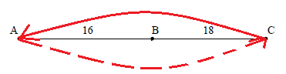
Рисунок 23 – Маршрут С-А

4-й маршрут(А–С) – доставка фанеры–простой маятниковый; β=0,5– коэффициент использования пробега;
Для КамАЗ-5320:
$$q_{ф}=7,6 т$$
$$γ_{с}=0,95$$
$$q_{пр}=\frac{q_{ф}}{γ_{с}}=\frac{7,6}{0,95}=8 т$$
Для КрАЗ-257:
$$q_{ф}=11,4 т$$
$$γ_{с}=0,95$$
$$q_{пр}=\frac{q_{ф}}{γ_{с}}=\frac{11,4}{0,95}=12 т$$
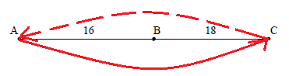
Рисунок 24 – Маршрут А-С

5-й маршрут(С–В) – доставка рубероида–простой маятниковый; β=0,5– коэффициент использования пробега;
Для КамАЗ-5320:
$$q_{ф}=5,2 т$$
$$γ_{с}=0,65$$
$$q_{пр}=\frac{q_{ф}}{γ_{с}}=\frac{5,2}{0,65}=8 т$$
Для КрАЗ-257:
$$q_{ф}=6,5 т$$
$$γ_{с}=0,54$$
$$q_{пр}=\frac{q_{ф}}{γ_{с}}=\frac{6,5}{0,54}=12 т$$
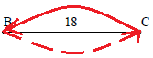
Рисунок 25 – Маршрут С-В

6-й маршрут(В–С) – доставка ядохимикатов–простой маятниковый; β=0,5– коэффициент использования пробега;
Для КамАЗ-5320:
$$q_{ф}=4,4 т$$
$$γ_{с}=0,55$$
$$q_{пр}=\frac{q_{ф}}{γ_{с}}=\frac{4,4}{0,55}=8 т$$
Для КрАЗ-257:
$$q_{ф}=5,5 т$$
$$γ_{с}=0,46$$
$$q_{пр}=\frac{q_{ф}}{γ_{с}}=\frac{5,5}{0,46}=12 т$$
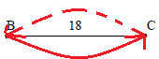
Рисунок 26 – Маршрут В-С

4. Расчет потребного количества подвижного состава

Время оборота на маршруте:
$$t_{об}=t_{дв}+t_{пр},$$
Где t_{пр} – время простоя автомобиля;
t_{дв} - время движения автомобиля:
$$t_{дв}=\frac{2∙l}{v_{т}},$$
Где l – расстояние перевозки;
V_{т} – средняя скорость движения автомобиля.
Количество оборотов:
$$Z_{об}=\frac{T_{м}}{t_{об}},$$
Где T_{м} – время работы водителей на маршруте, Т_{м}=8 ч.
Суточная производительность одного автомобиля в тоннах:
$$Q_{см}=q_{ф}∙Z_{об}$$
Суточная производительность одного автомобиля в тоннах:
$$P_{см}=Q_{см}∙l$$
Потребное количество ходовых автомобилей:
$$А_{х}=\frac{Q_{сут}}{Q_{см}}$$
Интервал движения автомобилей на маршруте:
$$J=\frac{t_{об}}{А_{х}}$$
Таблица 4 – Исходные данные для расчета потребного количества ходовых автомобилей

№ | Род груза | Марка авто | Класс груза | γ_{с} | Суточный объем перевозок |  | Способ погр. |  | Затраты времени |  |  | V_{т}, км/ч
 |  |  |  |  | Q_{ф} | Q_{пр} | погр | разгр | t_{п} | t_{р} | t_{п-р} | V_{т}, км/ч
1 | Песок | КамАЗ-5320 | 3 | 0,55 | 1091 | 1982 | Механиз | Механиз | 15 | 15 | 30 | 38
1 | Песок | КрАЗ-257 | 4 | 0,46 | 1091 | 2371 | Механиз | Механиз | 15 | 15 | 30 | 38
2 | Овощи | КамАЗ-5320 | 3 | 0,55 | 109 | 200 | Механиз | Механиз | 15 | 15 | 30 | 38
2 | Овощи | КрАЗ-257 | 4 | 0,46 | 109 | 236 | Механиз | Механиз | 15 | 15 | 30 | 38
3 | Сахар | КамАЗ-5320 | 3 | 0,55 | 182 | 331 | Механиз | Механиз | 15 | 15 | 30 | 42
3 | Сахар | КрАЗ-257 | 4 | 0,46 | 182 | 396 | Механиз | Механиз | 15 | 15 | 30 | 42
4 | Фанера | КамАЗ-5320 | 2 | 0,95 | 364 | 382 | Механиз | Механиз | 20 | 20 | 40 | 42
4 | Фанера | КрАЗ-257 | 2 | 0,95 | 364 | 382 | Механиз | Механиз | 25 | 25 | 50 | 42
5 | Рубероид | КамАЗ-5320 | 3 | 0,65 | 545 | 840 | Механиз | Механиз | 15 | 15 | 30 | 38
5 | Рубероид | КрАЗ-257 | 4 | 0,54 | 545 | 1011 | Механиз | Механиз | 15 | 15 | 30 | 38
6 | Ядохимикаты | КамАЗ-5320 | 3 | 0,55 | 73 | 131 | Механиз | Механиз | 15 | 15 | 30 | 38
6 | Ядохимикаты | КрАЗ-257 | 4 | 0,46 | 73 | 156 | Механиз | Механиз | 15 | 15 | 30 | 38

В результате использования данных таблицы получаем:

Перевозка песка:
КамАЗ-5320:
$$t_{об}=\frac{2∙22}{38}+\frac{30}{60}=1,66 ч$$
$$Z_{об}=\frac{8}{1,66}=4$$
$$Q_{см}=4,4∙4=17,6 т$$
$$P_{см}=17,6∙22=387,2 т км$$
$$А_{х}=\frac{1091}{17,6}=61,98=62 авт.$$
$$J=\frac{1,66}{62}=0,027 ч$$
КрАЗ-257:
$$t_{об}=\frac{2∙22}{38}+\frac{30}{60}=1,66 ч$$
$$Z_{об}=\frac{8}{1,66}=4$$
$$Q_{см}=5,5∙4=22,0 т$$
$$P_{см}=22∙22=484 т км$$
$$А_{х}=\frac{1091}{22,0}=49,59=50 авт.$$
$$J=\frac{1,66}{50}=0,033 ч$$
Перевозка овощей:
КамАЗ-5320:
$$t_{об}=\frac{2∙22}{38}+\frac{30}{60}=1,66 ч$$
$$Z_{об}=\frac{8}{1,66}=4$$
$$Q_{см}=4,4∙4=17,6 т$$
$$P_{см}=17,6∙22=387,2 т км$$
$$А_{х}=\frac{109}{17,6}=6,19=7 авт.$$
$$J=\frac{1,66}{7}=0,237 ч$$
КрАЗ-257:
$$t_{об}=\frac{2∙22}{38}+\frac{30}{60}=1,66 ч$$
$$Z_{об}=\frac{8}{1,66}=4$$
$$Q_{см}=5,5∙4=22,0 т$$
$$P_{см}=22∙22=484 т км$$
$$А_{х}=\frac{109}{22,0}=4,95=5 авт.$$
$$J=\frac{1,66}{5}=0,332 ч$$
Перевозка сахара:
КамАЗ-5320:
$$t_{об}=\frac{2∙34}{42}+\frac{30}{60}=2,12 ч$$
$$Z_{об}=\frac{8}{2,12}=3$$
$$Q_{см}=4,4∙3=13,2 т$$
$$P_{см}=13,2∙34=448,8 т км$$
$$А_{х}=\frac{182}{13,2}=13,78=18 авт.$$
$$J=\frac{2,12}{18}=0,118 ч$$
КрАЗ-257:
$$t_{об}=\frac{2∙34}{42}+\frac{30}{60}=2,12 ч$$
$$Z_{об}=\frac{8}{2,12}=3$$
$$Q_{см}=5,5∙3=16,5 т$$
$$P_{см}=16,5∙34=561 т км$$
$$А_{х}=\frac{182}{16,5}=11,03=12 авт.$$
$$J=\frac{2,12}{12}=0,177 ч$$
Перевозка фанеры:
КамАЗ-5320:
$$t_{об}=\frac{2∙34}{42}+\frac{40}{60}=2,28 ч$$
$$Z_{об}=\frac{8}{2,28}=3$$
$$Q_{см}=7,6∙3=22,8 т$$
$$P_{см}=22,8∙34=775,2 т км$$
$$А_{х}=\frac{364}{22,8}=15,96=16 авт.$$
$$J=\frac{2,28}{16}=0,142 ч$$
КрАЗ-257:
$$t_{об}=\frac{2∙34}{42}+\frac{50}{60}=2,45 ч$$
$$Z_{об}=\frac{8}{2,45}=3$$
$$Q_{см}=11,4∙3=34,2 т$$
$$P_{см}=34,2∙34=1162,8 т км$$
$$А_{х}=\frac{364}{34,2}=10,64=11 авт.$$
$$J=\frac{2,28}{11}=0,207 ч$$
Перевозка рубероида:
КамАЗ-5320:
$$t_{об}=\frac{2∙18}{38}+\frac{30}{60}=1,45 ч$$
$$Z_{об}=\frac{8}{1,45}=5$$
$$Q_{см}=5,2∙5=26 т$$
$$P_{см}=26∙18=468 т км$$
$$А_{х}=\frac{545}{26}=20,96=21 авт.$$
$$J=\frac{1,45}{21}=0,069 ч$$
КрАЗ-257:
$$t_{об}=\frac{2∙18}{38}+\frac{30}{60}=1,45 ч$$
$$Z_{об}=\frac{8}{1,45}=5$$
$$Q_{см}=6,5∙5=32,5 т$$
$$P_{см}=32,5∙18=585 т км$$
$$А_{х}=\frac{545}{32,5}=16,77=17 авт.$$
$$J=\frac{1,45}{17}=0,085 ч$$
Перевозка ядохимикатов:
КамАЗ-5320:
$$t_{об}=\frac{2∙18}{38}+\frac{30}{60}=1,45 ч$$
$$Z_{об}=\frac{8}{1,45}=5$$
$$Q_{см}=4,4∙5=22 т$$
$$P_{см}=22∙18=396 т км$$
$$А_{х}=\frac{73}{22}=3,21=4 авт.$$
$$J=\frac{1,45}{4}=0,362 ч$$
КрАЗ-257:
$$t_{об}=\frac{2∙18}{38}+\frac{30}{60}=1,45 ч$$
$$Z_{об}=\frac{8}{1,45}=5$$
$$Q_{см}=5,5∙5=27,5 т$$
$$P_{см}=27,5∙18=495 т км$$
$$А_{х}=\frac{73}{27,5}=2,65=3 авт.$$
$$J=\frac{1,45}{3}=0,483 ч$$
Производим сравнение производительности конкурирующих транспортных средств по производительности:
$$W_{р}=\frac{q_{ф}∙v_{т}∙β∙l}{l+t_{п-р}∙v_{т}∙β}$$
Перевозка песка:
КамАЗ-5320:
$$W_{р}=\frac{4,4∙38∙0,5∙l}{l+0,5∙38∙0,5}=\frac{83,6∙l}{l+9,5}$$
КрАЗ-257:
$$W_{р}=\frac{5,5∙38∙0,5∙l}{l+0,5∙38∙0,5}=\frac{209∙l}{l+9,5}$$

Таблица 5
 | 7 | 18 | 22 | 34
W_{p1} | 35,47 | 54,72 | 58,39 | 65,34
W_{p2} | 88,67 | 136,80 | 145,97 | 163,36

Рисунок 27 – График сравнения автомобилей для перевозки песка

Перевозка овощей:
КамАЗ-5320:
$$W_{р}=\frac{4,4∙38∙0,5∙l}{l+0,5∙38∙0,5}=\frac{83,6∙l}{l+9,5}$$
КрАЗ-257:
$$W_{р}=\frac{5,5∙38∙0,5∙l}{l+0,5∙38∙0,5}=\frac{209∙l}{l+9,5}$$

Таблица 6
 | 7 | 18 | 22 | 34
W_{p1} | 35,47 | 54,72 | 58,39 | 65,34
W_{p2} | 88,67 | 136,80 | 145,97 | 163,36

Рисунок 28 – График сравнения автомобилей для перевозки овощей

Перевозка сахара:
КамАЗ-5320:
$$W_{р}=\frac{4,4∙42∙0,5∙l}{l+0,5∙42∙0,5}=\frac{92,4∙l}{l+10,5}$$
КрАЗ-257:
$$W_{р}=\frac{5,5∙42∙0,5∙l}{l+0,5∙42∙0,5}=\frac{115,5∙l}{l+10,5}$$

Таблица 7
 | 7 | 18 | 22 | 34
W_{p1} | 36,96 | 58,36 | 62,55 | 70,60
W_{p2} | 46,20 | 72,95 | 78,18 | 88,25

Рисунок 29 – График сравнения автомобилей для перевозки сахара

Перевозка фанеры:
КамАЗ-5320:
$$W_{р}=\frac{7,6∙42∙0,5∙l}{l+0,67∙42∙0,5}=\frac{159,6∙l}{l+14,07}$$
КрАЗ-257:
$$W_{р}=\frac{11,4∙42∙0,5∙l}{l+0,83∙42∙0,5}=\frac{239,4∙l}{l+17,43}$$

Таблица 8
 | 7 | 18 | 22 | 34
W_{p1} | 53,02 | 89,58 | 97,34 | 112,89
W_{p2} | 68,60 | 121,63 | 133,57 | 158,27

Рисунок 30 – График сравнения автомобилей для перевозки фанеры

Перевозка рубероида:
КамАЗ-5320:
$$W_{р}=\frac{5,2∙38∙0,5∙l}{l+0,5∙38∙0,5}=\frac{98,8∙l}{l+9,5}$$
КрАЗ-257:
$$W_{р}=\frac{6,5∙38∙0,5∙l}{l+0,5∙38∙0,5}=\frac{123,5∙l}{l+9,5}$$

Таблица 9
 | 7 | 18 | 22 | 34
W_{p1} | 41,92 | 64,67 | 69,00 | 77,22
W_{p2} | 52,39 | 80,84 | 86,25 | 96,53

Рисунок 31 – График сравнения автомобилей для перевозки рубероида

Перевозка ядохимикатов:
КамАЗ-5320:
$$W_{р}=\frac{4,4∙38∙0,5∙l}{l+0,5∙38∙0,5}=\frac{83,6∙l}{l+9,5}$$
КрАЗ-257:
$$W_{р}=\frac{5,5∙38∙0,5∙l}{l+0,5∙38∙0,5}=\frac{209∙l}{l+9,5}$$

Таблица 10
 | 7 | 18 | 22 | 34
W_{p1} | 35,47 | 54,72 | 58,39 | 65,34
W_{p2} | 88,67 | 136,80 | 145,97 | 163,36

Рисунок 32 – График сравнения автомобилей для перевозки песка

Вывод: Из графиков сравнения производительности транспортных средств следует, что правильно выбранным средством из пар конкурирующих является КрАЗ-257 (для всех вариантов груза).

6. Определение места расположения АТП

Рисунок 33 – Схема дорожной сети

Определим грузооборот в каждом пункте:
А = 50+100+300+30 = 480 тыс. т
В = 150+20 = 170 тыс. т
С = 100+20+50+150 = 320 тыс. т
Д = 300+30 = 330 тыс. т
Максимальный грузооборот имеем в пункте А = 480 тыс.т и в пункте, Д = 330 тыс.т
Рассмотрим 1-й вариант расположения АТП в пункте "А":
Маршрут (А-Д)
L_{ох} = 0
L_{он} = 22 км
L₀ = 22 км
Маршрут (С-А)
L_{ох} = 34 км
L_{он} = 0 км
L₀ = 34 км
Маршрут (А-С)
L_{ох} = 0 км
L_{он} = 34 км
L₀ = 34 км
Маршрут (С-В)
L_{ох} = 34 км
L_{он} = 16 км
L₀ = 50 км
Маршрут (В-С)
L_{ох} = 16 км
L_{он} = 34 км
L₀ = 50 км
Рассмотрим 2-й вариант расположения АТП в пункте "Д":
Маршрут (А-Д)
L_{ох} = 34 км
L_{он} = 24 км
L₀ = 58 км
Маршрут (С-А)
L_{ох} = 0 км
L_{он} = 34 км
L₀ = 34 км
Маршрут (А-С)
L_{ох} = 34 км
L_{он} = 0 км
L₀ = 34 км
Маршрут (С-В)
L_{ох} = 0 км
L_{он} = 18 км
L₀ = 18 км
Маршрут (В-С)
L_{ох} = 18 км
L_{он} = 0 км
L₀ = 18 км

Таблица 11
Номер маршрута | Марка автомобиля | Ах | Нулевой пробег |  | Суммарный нулевой пробег
Номер маршрута | Марка автомобиля | Ах | 1 вар | 2 вар | 1 вар | 2 вар
А-Д | КрАЗ-257 | 50 | 22 | 58 | 1100 | 2900
А-Д | КрАЗ-257 | 5 | 22 | 58 | 110 | 290
С-А | КрАЗ-257 | 12 | 34 | 34 | 408 | 408
А-С | КрАЗ-257 | 11 | 34 | 34 | 374 | 374
С-В | КрАЗ-257 | 17 | 50 | 18 | 850 | 306
В-С | КрАЗ-257 | 3 | 50 | 18 | 150 | 54
Итого: |  |  |  |  | 2992 | 4332

Как видно из табл. 11 – 1-й вариант более предпочтительный, поэтому АТП располагаем в пункте "А", так как суммарный нулевой пробег имеет минимальное значение.

7. Расчет технико-эксплуатационных показателей

Время работы автомобиля в наряде:
$$Т_{н}=Т_{м}+Т_{0},$$
Где Т_{м} – время работы автомобиля на маршруте;
Т₀ – время на нулевой пробег.
Время работы автомобиля на маршруте определяется по формуле:
$$Т_{м}=t_{об}∙Z_{об}$$
Время на нулевой пробег:
$$Т_{0}=\frac{l_{0}}{v_{м}}$$
Пробег с грузом одного автомобиля:
$$L_{гр}=l_{ег}∙Z_{об}$$
Суммарный пробег одного автомобиля в наряде:
$$L_{н}=l_{0}+l_{м},$$
где l_{m} – общий пробег автомобиля на маршруте:
$$l_{м}=\left(l_{ег}+l_{х}\right)∙Z_{об},$$
где l_{x} – длина холостого пробега за оборот.
Коэффициент использования пробега автомобиля за время в наряде:
$$β_{н}=\frac{L_{гр}}{L_{н}}$$
Средняя длина ездки с грузом:
$$L_{ср}=\sum_{i=1}^{n}{\frac{l_{ег}}{n}}$$
Среднее расстояние перевозки тонны груза за оборот:
$$l_{ср}=\frac{P_{см}}{Q_{см}},$$
где Q_{см} – количество груза, перевозимого одним автомобилем за время в наряде,
Р_{см} – транспортная работа, выполняемая одним автомобилем за время в наряде;
Коэффициент статистического использования грузоподъемности автомобиля в наряде:
$$γ_{см}=\frac{q_{ф}}{q_{н}}$$
Коэффициент динамического использования грузоподъемности автомобиля в наряде:
$$γ_{д}=\frac{P_{см}}{q_{ф}∙L_{ср}}$$
По приведенным выше формулам производим расчёт.

А-Д  $$Т_{м}=1,66∙4=6,64 ч$$  $$Т_{0}=\frac{22}{38}=0,58 ч$$  $$Т_{н}=6,64+0,58=7,22 ч$$  $$l_{м}=\left(22+22\right)∙4=176 км$$  $$L_{гр}=22∙4=88 км$$  $$L_{н}=22+176=198 км$$  $$β_{н}=\frac{88}{198}=0,44$$  $$L_{ср}=\frac{88}{4}=22 км$$  $$l_{ср}=\frac{484}{22}=22 км$$  $$γ_{см}=\frac{5,5}{12}=0,46$$  $$γ_{д}=\frac{484}{5,5∙22}=4$$ | А-Д  $$Т_{м}=1,66∙4=6,64 ч$$  $$Т_{0}=\frac{22}{38}=0,58 ч$$  $$Т_{н}=6,64+0,58=7,22 ч$$  $$l_{м}=\left(22+22\right)∙4=176 км$$  $$L_{гр}=22∙4=88 км$$  $$L_{н}=22+176=198 км$$  $$β_{н}=\frac{88}{198}=0,44$$  $$L_{ср}=\frac{88}{4}=22 км$$  $$l_{ср}=\frac{484}{22}=22 км$$  $$γ_{см}=\frac{5,5}{12}=0,46$$  $$γ_{д}=\frac{484}{5,5∙22}=4$$
С-А  $$Т_{м}=2,12∙3=6,36 ч$$  $$Т_{0}=\frac{34}{42}=0,81 ч$$  $$Т_{н}=6,36+0,81=7,17 ч$$  $$l_{м}=\left(34+34\right)∙3=204 км$$  $$L_{гр}=34∙3=102 км$$  $$L_{н}=34+204=238 км$$  $$β_{н}=\frac{102}{238}=0,43$$  $$L_{ср}=\frac{102}{3}=34 км$$  $$l_{ср}=\frac{561}{16,5}=34 км$$  $$γ_{см}=\frac{5,5}{12}=0,46$$  $$γ_{д}=\frac{561}{5,5∙34}=3$$ | А-С  $$Т_{м}=2,45∙3=7,35 ч$$  $$Т_{0}=\frac{34}{42}=0,81 ч$$  $$Т_{н}=7,35+0,81=8,16 ч$$  $$l_{м}=\left(34+34\right)∙3=204 км$$  $$L_{гр}=34∙3=102 км$$  $$L_{н}=34+204=238 км$$  $$β_{н}=\frac{102}{238}=0,43$$  $$L_{ср}=\frac{102}{3}=34 км$$  $$l_{ср}=\frac{1162,8}{34,2}=34 км$$  $$γ_{см}=\frac{11,4}{12}=0,95$$  $$γ_{д}=\frac{1162,8}{11,4∙34}=3$$
С-В  $$Т_{м}=1,45∙5=7,25 ч$$  $$Т_{0}=\frac{50}{38}=1,31 ч$$  $$Т_{н}=7,25+1,31=8,56 ч$$  $$l_{м}=\left(18+18\right)∙5=180 км$$  $$L_{гр}=18∙5=90 км$$  $$L_{н}=50+180=230 км$$  $$β_{н}=\frac{90}{230}=0,39$$  $$L_{ср}=\frac{90}{5}=18 км$$  $$l_{ср}=\frac{585}{32,5}=18 км$$  $$γ_{см}=\frac{6,5}{12}=0,54$$  $$γ_{д}=\frac{585}{6,5∙18}=5$$ | В-С  $$Т_{м}=1,45∙5=7,25 ч$$  $$Т_{0}=\frac{50}{38}=1,31 ч$$  $$Т_{н}=7,25+1,31=8,56 ч$$  $$l_{м}=\left(18+18\right)∙5=180 км$$  $$L_{гр}=18∙5=90 км$$  $$L_{н}=50+180=230 км$$  $$β_{н}=\frac{90}{230}=0,39$$  $$L_{ср}=\frac{90}{5}=18 км$$  $$l_{ср}=\frac{495}{27,5}=18 км$$  $$γ_{см}=\frac{5,5}{12}=0,46$$  $$γ_{д}=\frac{495}{5,5∙18}=5$$

Таблица 12 – Показатели работы подвижного состава на маршруте
Показатель | Номер маршрута
Показатель | 1 | 2 | 3 | 4 | 5 | 6
Т_{м}, ч | 6,64 | 6,6 | 6,36 | 7,35 | 7,25 | 7,25
Т_{о},ч | 0,58 | 0,58 | 0,81 | 0,81 | 1,31 | 1,31
Т_{н},ч | 7,22 | 7,22 | 7,17 | 8,16 | 8,56 | 8,56
L_{гр},км | 88 | 176 | 204 | 102 | 90 | 90
L_{н},км | 198 | 198 | 238 | 238 | 230 | 230
β_{н} | 0,44 | 0,44 | 0,43 | 0,43 | 0,39 | 0,39
L_{cр},км | 22 | 22 | 34 | 34 | 18 | 18
L_{ср},км | 22 | 22 | 34 | 34 | 18 | 18
γ_{ст} | 0,46 | 0,46 | 0,46 | 0,95 | 0,54 | 0,46
γ_{д} | 4 | 4 | 3 | 3 | 5 | 5

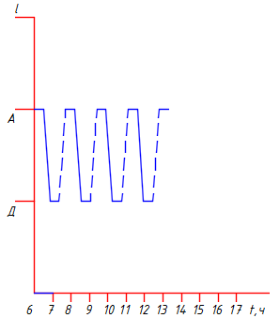
Рисунок 34 – Схема движения автомобиля на 1-ом маршруте
Рисунок 35 – Схема движения автомобиля на 2-ом маршруте

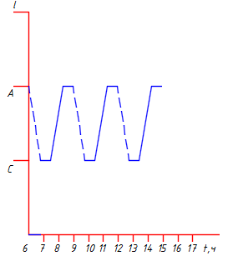
Рисунок 36 – Схема движения автомобиля на 3-ем маршруте

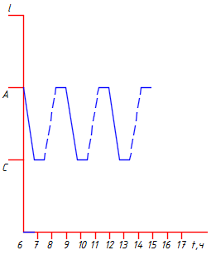
Рисунок 37 – Схема движения автомобиля на 4-ом маршруте

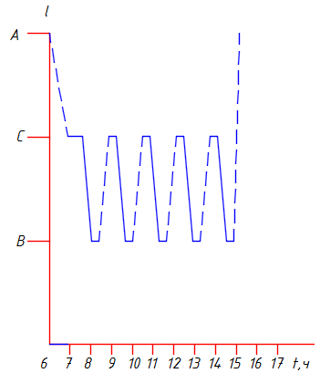
Рисунок 38 – Схема движения автомобиля на 5-ом маршруте
Рисунок 38 – Схема движения автомобиля на 6-ом маршруте

8. Построение характеристического графика

Средневзвешенная грузоподъемность ходового подвижного состава АТП:
$$\overline{q}=\frac{\sum_{i=1}^{R}{A_{хi}∙q_{i}}}{\sum_{i=1}^{R}{A_{хi}}}$$
где q_{i} – грузоподъемность i-го типа подвижного состава, т;
А_{xi} – ходовое число единиц i-го типа подвижного состава;
R – количество типов подвижного состава.
Средневзвешенный статистический коэффициент использования грузоподъемности подвижного состава АТП:
$$\overline{γ}=\frac{\sum_{i=1}^{n}{Q_{фi}∙γ_{ст}}}{\sum_{i=1}^{n}{Q_{фi}}}$$
где γ_{ст}– статистический коэффициент использования грузоподъемности подвижного состава при перевозке n-го груза;
Q_{фi} – суточный фактический объем перевозок n-го груза, т;
n – количество наименований груза.
Среднее время простоя под погрузкой и разгрузкой единицы подвижного состава за ездку:
$$\overline{t_{п-р}}=\frac{\sum_{i=1}^{М}{А_{хм}∙Т_{п-рм}}}{\sum_{i=1}^{М}{А_{хм}∙Z_{em}}}$$
где T_{п-пр} – время простоя под погрузкой и разгрузкой единицы подвиж- ного состава в сутки на т-м маршруте, ч;
Z_{em} – число ездок с грузом на т-м маршруте в сутки;
М – число маршрутов движения подвижного состава.
Среднетехническая скорость движения подвижного состава:
$$\overline{v_{т}}=\frac{\sum_{i=1}^{М}{L_{общ}∙А_{хi}}}{\sum_{i=1}^{М}{Т_{двт}∙А_{хi}}}$$
где L_{общ} – общий пробег одного автомобиля в сутки на m-м маршруте, км;
Т_{двт} – время движения подвижного состава, работающего на m-м маршруте в сутки, ч.
Коэффициент использования пробега для подвижного состава АТП в сутки:
$$\overline{β}=\frac{\sum_{i=1}^{М}{L_{грм}∙А_{хт}}}{\sum_{i=1}^{М}{L_{общ}∙А_{хт}}}$$
где Lгрм – пробег с грузом одного автомобиля на m-м маршруте в сутки, км.
Средняя длина ездки с грузом подвижного состава АТП:
$$\overline{l_{ег}}=\frac{\sum_{i=1}^{М}{L_{гр}∙А_{хт}}}{\sum_{i=1}^{М}{Z_{м}∙А_{хт}}}$$
Используя вышеперечисленные формулы производим расчет.
$$\overline{q}=\frac{50∙12+5∙12+12∙12+11∙12+17∙12+3∙12}{50+5+12+11+17+3}=12 т$$
$$\overline{γ}=\frac{1091∙0,46+109∙0,46+182∙0,46+364∙0,95+545∙0,54+73∙0,46}{1091+109+182+364+545+73}=0,55$$
$$\overline{t_{п-р}}=\frac{50∙0,5+5∙0,5+12∙0,5+11∙0,83+17∙0,5+3∙0,5}{50∙4+5∙4+12∙3+11∙3+17∙5+3∙5}=0,13 ч$$
$$\overline{v_{т}}=\frac{50∙198+5∙198+12∙238+11∙238+17∙230+3∙230}{50∙6,64+5∙6,6+12∙6,36+11∙7,35+17∙7,25+3∙7,25}=31,42 км/ч$$
$$\overline{β}=\frac{50∙88+5∙176+12∙204+11∙102+17∙90+3∙90}{50∙198+5∙198+12∙238+11∙238+17∙230+3∙230}=0,51$$
$$\overline{l_{ег}}=\frac{50∙88+5∙176+12∙204+11∙102+17∙90+3∙90}{50∙4+5∙4+12∙3+11∙3+17∙5+3∙5}=27,38 км$$
$$\overline{W_{р}}=\frac{\overline{q}∙\overline{γ}∙\overline{v_{т}}∙\overline{β}∙\overline{l_{ег}}}{\overline{l_{ег}}+\overline{t_{п-р}}∙\overline{v_{т}}∙\overline{β}}=\frac{12∙0,55∙31,42∙0,51∙27,38}{27,38+0,13∙31,42∙0,51}=98,28 т км$$
1) W_{р} =f(q)
$$\overline{W_{р}}=\frac{q∙0,55∙31,42∙0,51∙27,38}{27,38+0,13∙31,42∙0,51}=8,19∙q$$

Таблица 13
q | 3 | 6 | 8 | 12 | 15
W_{р} | 24,57 | 49,14 | 65,52 | 98,28 | 122,85

2) W_{р} =f(γ_{с})
$$\overline{W_{р}}=\frac{12∙\overline{γ}∙31,42∙0,51∙27,38}{27,38+0,13∙31,42∙0,51}=178,69∙\overline{γ}$$

Таблица 14
γ_{с} | 0 | 0,3 | 0,6 | 0,9 | 1,0
W_{р} | 0 | 53,607 | 107,214 | 160,821 | 178,69

3) W_{р} =f(v_{м})
$$\overline{W_{р}}=\frac{12∙0,55∙\overline{v_{т}}∙0,51∙27,38}{27,38+0,13∙\overline{v_{т}}∙0,51}=\frac{92,16∙\overline{v_{т}}}{27,38+0,066∙\overline{v_{т}}}$$

Таблица 15
v_{м} | 20 | 25 | 30 | 35 | 42
W_{р} | 64,22 | 79,37 | 94,17 | 108,64 | 128,37

4) W_{р} =f(β)
$$\overline{W_{р}}=\frac{12∙0,55∙31,42∙\overline{β}∙27,38}{27,38+0,13∙31,42∙\overline{β}}=\frac{5677,85∙\overline{β}}{27,38+4,08∙\overline{β}}$$

Таблица 16
$$β$$ | 0,1 | 0,2 | 0,3 | 0,4 | 0,5
W_{р} | 20,43 | 40,27 | 59,55 | 78,28 | 96,50

5) W_{р} =f(l_{ег})
$$\overline{W_{р}}=\frac{12∙0,55∙31,42∙0,51∙\overline{l_{ег}}}{\overline{l_{ег}}+0,13∙31,42∙0,51}=\frac{105,76∙\overline{l_{ег}}}{\overline{l_{ег}}+2,08}$$

Таблица 17
l_{ег} | 10 | 20 | 30 | 40 | 50
W_{р} | 87,55 | 95,80 | 98,90 | 100,53 | 101,54

6) W_{р} =f(t_{п-р})
$$\overline{W_{р}}=\frac{12∙0,55∙31,42∙0,51∙27,38}{27,38+\overline{t_{п-р}}∙31,42∙0,51}=\frac{2895,70}{27,38+\overline{t_{п-р}}∙16,02}$$

Таблица 17
t_{п-р} | 0,1 | 0,2 | 0,3 | 0,4 | 0,5
W_{р} | 99,91 | 94,68 | 89,97 | 85,70 | 81,82

Рисунок 40 – Характеристический график оценки влияния технико- эксплуатационных показателей на производительность подвижного состава

Заключение

Целью курсовой работы было – закрепление и углубление теоретических знаний, полученных при изучении курса, для производства инженерных расчетов по оптимизации перевозок грузов, расчета технико-эксплуатационных показателей работы подвижного состав на маршрутах, заполнения документации для перевозок.
При организации перевозок мелкопартионных грузов от одного отравителя к нескольким получателям возникает необходимость определения рациональной последовательности объезда пунктов, которая позволяет сократить пробег автомобиля и время доставки грузов.
Количество вариантов маршрутов при объезде пунктов в условиях развитой дорожной сети может быть достаточно велико. Выбор оптимального маршрута требует больших затрат времени. Применение математических методов оптимизации перевозок позволяет сократить эти затраты.
В условиях рынка особое внимание обращается на необходимость обеспечения эффективных и надежных транспортных связей между районами города, которые обеспечиваются:
- оптимизацией перевозочного процесса;
- улучшением координации работы транспорта с обслуживаемыми им отраслями народного хозяйства;
- совершенствованием планирования работы транспорта;
- снижением транспортных издержек и расходов ресурсов на перевозку;
- расширением перевозки тарно-штучных грузов пакетно-контейнерным способом;
- осуществлением мер по сокращению сроков доставки и улучшению сохранности грузов.

Список литературы

1. Горев, А.Э. Грузовые автомобильные перевозки [Текст]: учеб./ А.Э. Горев.– М.: Академия, 2004–288с.
2. Автомобильные перевозки [Текст]: Методические указания к курсо-вой работе для студентов специальностей: 190702 – Организация и безопас-ность дорожного движения, 190601 – Автомобили и автомобильное хозяйст-во / В.П. Белокуров, В.И. Ключников, В.В. Шаталов, А.С. Карпов, Р.А. Ко-раблев, Г.Н. Климова; Фед. агентство по образованию, Гос. образовательное учреждение высш. проф.образования, Воронеж гос. лесотехн. акад. – Воро-неж: 2005. – 52 с.

